S-3950/MJT/2020

Č. smi. ŘSD ČR 3789/31/2020-31120-HOM

Níže psaného dne, měsíce a roku uzavírají podle ust. § 2055 a násl. zákona č. 89/2012 Sb., občanský zákoník, v platném znění smluvní strany:

Středočeský kraj

IČO 70891095

se sídlem v Praze 5 - Smíchově. Zborovské 81/11 zastoupený panem

na straně jedné jako „Dárce44

a

Ředitelství silnic a dálnic ČR, státní příspěvková organizace

IČO 65993390

se sídlem v Praze 4 - Nuslích, Na Pankráci 546/56 zastoupená

pověření ze dne 1.2.2019

na straně druhé jako „Obdarovaný44

tuto

smlouvu darovací

I.

Středočeský kraj je výlučným a neomezeným vlastníkem pozemku p.ě. 2611/3 v k.ú. Úvaly u Prahy o výměře 1079 m2 - ostatní plocha zapsaného v katastru nemovitostí u Katastrálního úřadu pro Středočeský kraj, Katastrálního pracoviště Praha-východ na LV 1640 pro obec Úvaly a katastrální území Úvaly u Prahy.

Pozemek byl předaný k hospodaření Krajské správě a údržbě silnic Středočeského kraje, příspěvkové organizaci, se sídlem Zborovská 81/11, Praha 5.

Geometrickým plánem č. 3083-3006/2019, pro obec Úvaly a k.ú. Úvaly u Prahy, vyhotoveným Geodetickým sdružením s.r.o., pod Anenskou 245, Příbram IV, který je nedílnou součástí této smlouvy, byl z pozemku p.č. 2611/3 v k.ú. Úvaly u Prahy o výměře 1079 m2 oddělen pozemek p.ě. 2611/3 v k.ú. Úvaly u Prahy o výměře 1014 m2 - ostatní plocha, dosud v KN nezapsaný (dále též jen „Předmět daru44 nebo „Pozemek44).

Obdarovaný bude na Pozemku realizovat stavbu „Přestavba křižovatky silnic 1/12 a 11/101 Úvaly-přestavba na OK“.

1

IL

Dárce daruje do vlastnictví České republiky Předmět daru a Obdarovaný Předmět daru přijímá do vlastnictví České republiky a příslušnosti hospodaření pro Ředitelství silnic a dálnic ČR.

III.

Účetní hodnota Předmětu daru činí 90.260,00 Kč (slovy: devadesáttiscídvěstěšedesátkorunceských),

IV.

Dárce prohlašuje, že mu nejsou známy žádné právní překážky, které by převodu vlastnického práva bránily.

Obdarovaný výslovně prohlašuje, že je mu stav Předmětu daru dobře znám a v tomto stavu jej přijímá do vlastnictví České republiky s příslušností hospodaření pro Ředitelství silnic a dálnic ČR.

V.

Tento převod práva vlastnického je osvobozen od daně z nabytí nemovitých věcí dle ust. § 6 odst. 1 písm. a) zákonného opatření Senátu č. 340/2013 Sb., o dani z nabytí nemovitých věcí, v platném znění.

VI.

Dárce prohlašuje, že záměr bezúplatně převést Předmět daru ve prospěch České republiky a příslušnosti hospodaření pro Ředitelství silnic a dálnic ČR byl zveřejněn od 25.3.2020 do 3.6.2020 tak, jak ukládá ust. § 18 odst. 1 zák. č. 129/2000 Sb. o krajích (krajské zřízení), v platném znění, a jeho darování bylo schváleno dle ust. § 36 písm. a) cit. zák. usnesením Zastupitelstva Středočeského kraje č. 040-24/2020/ZK ze dne 1.6.2020. Právní jednání Středočeského kraje splňuje tímto podmínky stanovené § 23 cit. zák. o krajích.

Ve smyslu ust. § 2h odst 2 zákona č. 416/2009 Sb., v platném znění, při převodu majetku v souvislosti s uskutečněním stavby dopravní infrastruktury se nevyžaduje udělení souhlasu, výjimky, nebo schválení podle zákona o majetku státu.

Tato smlouva podléhá uveřejnění v registru smluv dle zákona č. 340/2015 Sb., které provede Obdarovaný.

VII.

Podle této smlouvy bude proveden vklad práva vlastnického do katastru nemovitostí vedeného Katastrálním úřadem pro Středočeský kraj, Katastrálním pracovištěm Praha-východ tak, aby nadále jako výlučný a neomezený vlastník Předmětu daru byla zapsána Česká republika s příslušností hospodařit s Předmětem daru pro Ředitelství silnic a dálnic ČR, státní příspěvkovou organizaci, se sídlem v Praze 4 - Nuslích, Na Pankráci 546/56, IČO 65993390.

2

Účastníci této smlouvy se dohodli, že návrh na vklad práva vlastnického do katastru nemovitostí u Katastrálního úřadu pro Středočeský kraj, Katastrálního pracoviště Praha- východ podají společně a že správní poplatek spojený s podáním návrhu na vklad vlastnického práva do katastru nemovitostí uhradí Obdarovaný.

Do doby převodu vlastnického práva k Předmětu daru jsou účastníci této smlouvy svými smluvními projevy vázáni.

VIII.

Dárce se zavazuje předat Obdarovanému Předmět daru do 30 dnů ode dne, kdy bude Dárci doručeno vyrozumění o provedeném vkladu do katastru nemovitostí Katastrálním úřadem pro Středočeský kraj, Katastrálním pracovištěm Praha-východ. Smluvní strany se zavazují, že o předání a převzetí Předmětu daru pořídí písemný protokol.

IX.

Účastníci této smlouvy po jejím přečtení prohlašují, že skutečnosti v ní uvedené odpovídají pravdě, že její sepsání a podepsání je výrazem jejich pravé a svobodné vůle a plně souhlasí sjejím obsahem. Tato shodná konstatování stvrzují svými podpisy pod smlouvou připojenými.

X.

Tato smlouva se vyhotovuje ve čtyřech stejnopisech. Dárce si ponechá dva stejnopisy, Obdarovaný jeden stejnopis a jeden stejnopis bude předán Katastrálnímu úřadu pro Středočeský kraj, Katastrálnímu pracovišti Praha-východ s návrhem na zahájení řízení o povolení vkladu práva vlastnického dle této smlouvy, jeden stejnopis je určen zřizovateli Obdarovaného a jeden stejnopis příslušnému ministerstvu.

Nedílnou součástí této smlouvy jsou následující přílohy :

Příloha č. 1 - Geometrický plán č. 3083-3006/2019 pro obec Úvaly a k.ú. Úvaly u Prahy Příloha č. 2 - Pověření ze dne 12.7.2018

**2 5 -09- 2029**

V Praze dne ....?..!..®?’. ?PS®.. V Praze dne

Středočeský kraj Ředitelství silnic a dálni^ČR,

státní příspěvková organizace

3

VÝKAZ DOSAVADNÍHO A NOVÉHO STAVU ÚDAJŮ KATASTRU NEMOVITOSTÍ

|  |  |  |  |  |  |  |  |  |  |  |  |  |  |  |  |
| --- | --- | --- | --- | --- | --- | --- | --- | --- | --- | --- | --- | --- | --- | --- | --- |
| Dosavadní stav | | | | | Nový stav | | | | | | | | | | |
| Označení | Výměra parcely | | | Druh pozemku | Oznočenl | Výměro parcely | | Oruh pozemku | Typ stavby | ZpOs. | Porovnání se stavem evidence právních vztahů | | | | |
| pozemku |  |  |  |  | pozemku |  |  |  |  | určeni | DII pťechúzl z pozemku | | Číslo listu | Výměra dílu | Označeni |
| porc. číslem |  |  |  | Způsob využiti |  |  |  | Způsob využití | Způsob využiti | výměr | označeného v | | vlastnictví | dílu |
| ha | m2 | |  | ha | mJ | |  | katastru  nemovitosti | dřívější poz. evidenci |  | ha i m2 |  |
| 2611/2 |  |  | 72 | ostat.oL | 2611/2 |  | 22 | ostat.ol. |  |  |  |  |  |  |  |
|  | D | silnice | i 5 | silnice |  | 0 |  |  |  |  |  |
|  |  |  |  |  | 2611/6 |  | 50 | ostat.ol. |  |  | 2611/2 |  | 10001 | • I 50 |  |
|  |  |  |  |  |  | silnice |  | 0 |  |  |
| 2611/3 |  | 10 | 79 | ostat.oL | 2611/3 | i 10 | 14 | ostat.ol. |  | 0 |  |  |  |  |  |
|  | silnice | silnice |  |  |  |  |  |  |
|  |  |  |  |  | 2611/7 |  | 65 | ostat.ol. |  | 0 | 2611/3 |  | 1640 | j j 65 |  |
|  |  |  |  |  |  | silnice |  |  |  |
|  |  | 16 | 51 |  |  | j 16 | 51 |  |  |  |  |  |  |  |  |

Seznam souřadnic (S—JTSK)

|  |  |  |  |  |
| --- | --- | --- | --- | --- |
| číslo bodu | Souřadnice pro zápis do KN Y X kód kv. | | | Souřadnice určené měřením  Y X Poznámka |
| 490-23 | 722990.21 | 1047397.01 | 3 | dočas. stabilizace |
| 490-31 | 722976.88 | 1047397.12 | 3 | dočas. stabilizace |
| 490-111 | 722994.99 | 1047407.06 | 3 | kam.mezník |
| 1768-4 | 723016.46 | 1047395.72 | 8 | dočas. stabilizace |
| 1 | 723010.06 | 1047396.04 | 8 | plast.mezník |
| 2 | 723001.47 | 1047389.59 | 3 | plast.mezník |
| 3 | 722995.52 | 1047396.75 | 8 | zapuštěný hřeb |
| 4 | 722989.47 | 1047404.03 | 3 | plast.mezník |

Ověřuje se, že tato kopie souhlasí  
s geometrickým plánem

**1-5. 07. 2019**

*%*

U

GEOMETRICKÝ PLÁN **pro**

rozděleni pozemků

|  |  |
| --- | --- |
| Vyhotovitel: | GEODETICKÉ SDRUŽENÍ s.r.o Pod Anenskou 245 261 01 Příbram IV |
| číslo plánu: | 3083-3006/2019 |
| Okres: | Praha-východ |
| Obec: | Úvaly |
| Kat. území: | Úvaly u Prahy |
| Mapový list: | český Brod 9-3/42 |

|  |  |
| --- | --- |
| Geometrický plán ověřil úrodné oprávněný zeměměřický inžonýn | Stejnopis ověřil úřodně oprávněný zeměměřický inženýr: |
| Jméno, příjmení: | Jméno, příjmení:  O ' |
| číslo položky seznamu úředně oprávněných _ _ zeměměřických Inženýrů: 20U//1o | číslo položky seznomu úředně oprávněných  zeměměřičích Inženýrů: 2657/13 |
| Dne: 29.3.2019 Číslo: 50/2019 | Dno: 3.4.2019 Číslo: 48/2019 |
| Náležitostmi o přesností odpovídá právním předpisům. | Tento stejnopis odpovídá geometrickému plánu v olektronlcké podobě uloženému v dokumentaci katastrálního úřadu. |
| Katastrální úřod eouhlosí s očíslováním parcel. | Ověření stejnopisu geometrického plánu v listinné podobě. |
| KÚ pro Středočeský kraj KP Praha - východ |  |
| PČP- 1039/2019-209 2019.04.02 13:15:38 CEST |  |

Dosovodním vlastníkům pozemků bylo poskytnuto možnost seznámit se v terénu s průběhem navrhovoných nových hranic, které byly označeny předepsaným způsobem:

*plast.mezníky, zapuštěný hřeb*

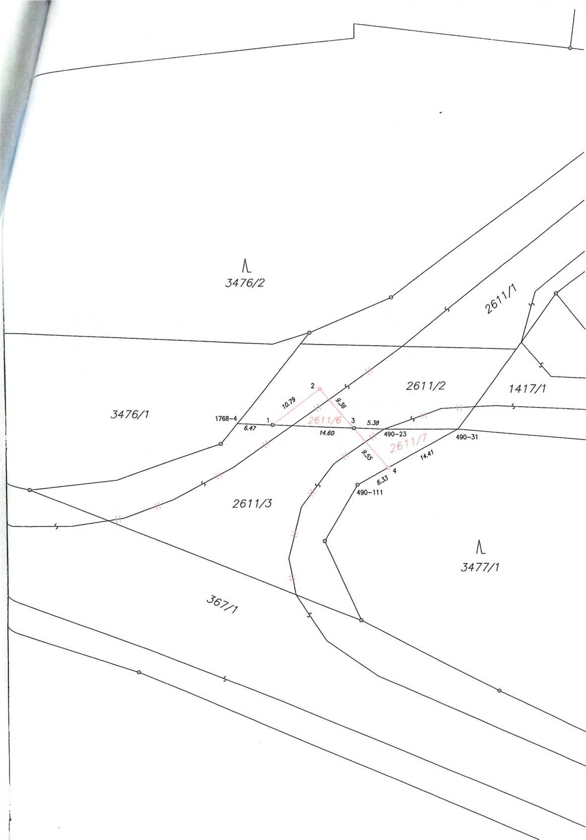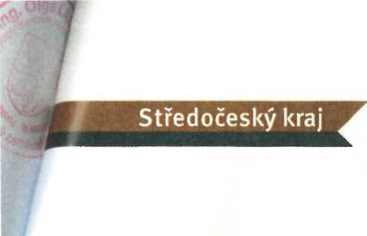

POVERENI

v souladu se zákonem č. 129/2000 Sb., o krajích, a dle usnesení Rady Středočeského kraje č.

126-22/2018/RJK, ze dne 9.7.2018

POVĚŘUJI

tímto pana pro oblast majetku a

ICT, aby jménem Středočeského kraje podepisoval listiny a činil veškerá právní jednání související s majetkoprávními úkony, o kterých rozhodly, dle zákona č. 129/2000 Sb., o krajích, v mezích pravomocí vymezených uvedeným zákonem, Rada Středočeského kraje nebo Zastupitelstvo Středočeského kraje

a to zejména:

veškeré listiny o převodech majetku Středočeského kraje, o nabytí majetku Středočeským krajem, návrhy na vklad práva vlastnického do katastru nemovitostí, rovněž tak zpětvzetí návrhů na vklad nevyžadujících projednání v orgánech kraje, návrhy na zápis záznamem do katastru nemovitostí, a dále smluv o budoucích smlouvách dle ust. § 1785 et seq. zák č. 89/2012 Sb., občanský zákoník, jejichž stranou je Středočeský kraj; souhlasná prohlášení a notářské zápisy o vlastnickém vztahu k majetku; souhlasy s umístěním staveb na pozemcích ve vlastnictví Středočeského kraje, které jsou realizovány jiným subjektem;

smlouvy nájemní, smlouvy o dílo, smlouvy o výpůjčce a smlouvy o zřízení služebnosti, z nichž jednou ze stran je Středočeský kraj;

žádosti o převody majetku mezi Středočeským krajem a Českou republikou - Pozemkovým fondem ČR, Středočeským krajem a Českou republikou - Úřadem pro zastupování státu ve věcech majetkových, příp. mezi Středočeským krajem a jinými subjekty s příslušností hospodařit či s právem hospodaření s majetkem státu, veřejné zakázky malého rozsahu - včetně objednávek (na dodávky nebo na služby v částce do 2 000 000,00 Kč, nebo na stavební práce v částce do 6 000 000,00 Kč), a dále jednáním (včetně podepisování příslušných dokumentů) ve výše uvedené působnosti, ve všech případech uvedených v § 59 odst. 2. zák. č. 129/2000 Sb., o krajích, o kterých rozhodla Rada Středočeského kraje v souladu se zákonem č. 129/2000 Sb., o krajích, a ve všech věcech bez finančního a věcného plnění.

V Praze, dne

1 2 -07- 2018

hejtmanka Stř^dpCeského kraje

I